**Guía 2**

Nombre: ________________________________________________________ Fecha: ________________________

1. Practica en tu instrumento musical el sistema 1 y 2.

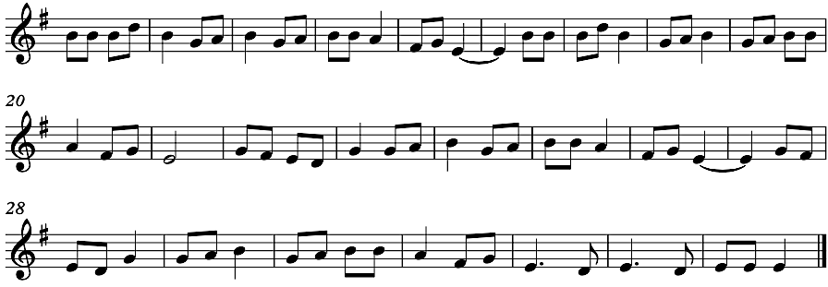

2. Realiza en grupo los siguientes ejercicios de derivadas de la cuartina. <https://youtu.be/muoWlvWotkU?si=rirXya1csJDeACL1&t=16>







**Sincopa**



3. Escribe en el pentagrama los siguientes elementos:

• Llave de SOL

• Métrica de 4/4

• En el compás 1: dos cuartinas en nota **RE’** (re agudo) y dos cuartinas en la nota **Re**.

• En el compás 2: una sincopa en la nota SOL y tres negras en nota MI

• En el compás 3: 4 corcheas en nota **Do** y una blanca en la nota **Do’**

• En el compás 4: una blanca en nota **Sol#** y una blanca en la nota **Sol**.

• Barra de Repetición y Barra final

